中國文化大學教學創新暨教材研發獎勵講座成果紀錄表
主題 | 114學年度第二學期教學創新暨教材研發獎勵講座第二場：把情緒畫成故事在《繪本與情緒表達》課堂中的AI輔助、藝術創作與SEL實踐
活動  時間 | 115/6/11(四)11:00-12:00
活動  地點 | 曉峯紀念館第三會議室
與會  人數 | 共計60位
執行  成效 | 教學資源中心辦理教學創新暨教材研發獎勵講座，邀請張靜軒(文化大學心輔學系講師)蒞臨演講，主題為把情緒畫成故事在《繪本與情緒表達》課堂中的AI輔助、藝術創作與SEL實踐，探討如何結合「書目療法、社會情緒學習（SEL）與生成式AI」，協助大學生面對情緒困擾、降低創作焦慮並落實情緒教育。本次講座共有60人報名，實際報到60人。
活動內容 | 本次黃政勛講師以「把情緒畫成故事在《繪本與情緒表達》課堂中的AI輔助、藝術創作與SEL實踐」為題。  在課程動機上，聚焦於當代大學生的心理健康現況，以及將社會情緒學習（SEL）引入高等教育的迫切性 。講師指出，台灣已有43所大專院校實施「心理假」，而生涯迷惘、自我價值感低落、人際與感情壓力，已成為大學生最普遍的身心困擾 。為此，教育部推動「幸福教育、健康臺灣」中長程計畫，採用 CASEL 架構將 SEL 系統性融入校園 。然而，心理輔導學系的學生往往因缺乏藝術背景，在試圖將內在情緒轉化為視覺圖像時會產生極大的繪圖焦慮，導致情緒轉化的深度受到限制 。本課程便是基於此痛點誕生，透過引進生成式 AI 工具作為創新解方，旨在降低學生的創作門檻，讓他們能夠消除技術焦慮，重新將專注力回歸到情緒表達本身。  在設計上，課程的核心設計理念，建構出「書目療法、SEL與生成式AI輔助」三位一體的三角教學架構 。在16+2週的課程中，教學流程依序分為情緒探索、故事建構、創作整合、發表與反思四大階段 。課程以書目療法的「認同、淨化、領悟」三歷程為骨架，融合 CASEL 包含自我覺察、自我管理、社會覺察、人際技巧與負責任決策等五大核心能力 。在實踐上，每週皆設計主題式體驗活動，如《彩色怪獸》情緒盤點、《刺蝟先生的擁抱》正念摺紙，以及《朱家故事》家庭動力畫等，引導學生安全宣洩並轉化壓力 。此外，課程引入雙軌評估設計，透過前後測的量化量表與質性每週反思學習單，深度追蹤並評估學生在社會情感能力上的真實成長。  AI 在課堂中的真實應用定位以及最終的教學成果，講師強調「AI是媒介，不是主角」，課堂採自由選擇制而非強制指定任務，以去除學生的防衛心理 。在創作中，學生利用 ChatGPT 進行情緒詞彙盤點與故事構思、透過 Gemini 進行插圖與場景生成，並使用 Canva AI 進行風格排版 。投影片展示了多組亮眼的學生期末成果，包含全手繪的《企鵝的手機迷航》、AI生成的《白白的彩色秘密》與混合創作的《太陽也會累》，每部作品都深刻體現了書目療法的療癒歷程 。學生在反思中體會到自我接納與和解 。講師總結，此教學模式成功讓學生從壓抑感受走向覺察、接納並表達自己，也為高等教育情緒教育提供了一個可複製、可調整的跨領域推廣範例。
活動  照片 | 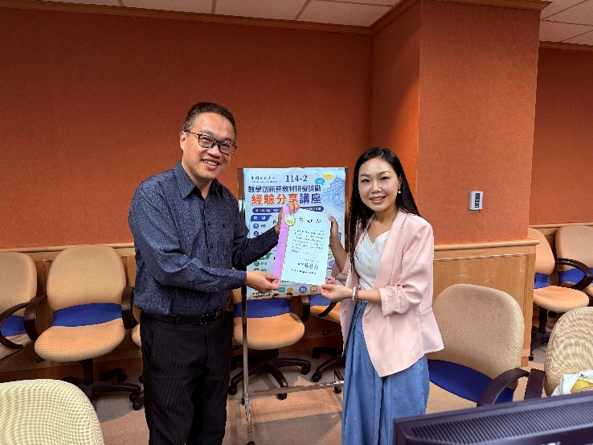 | 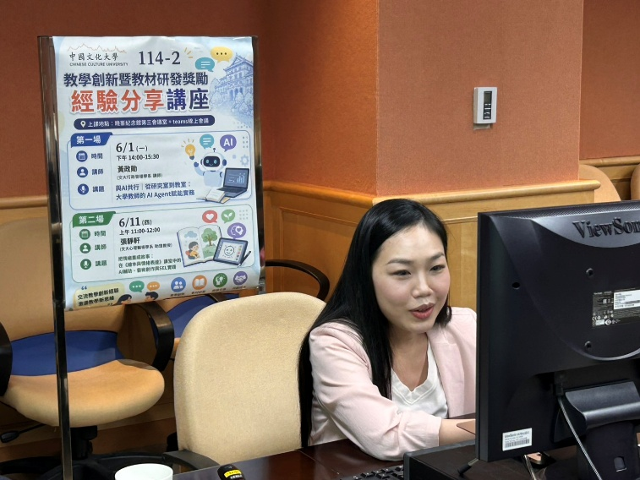
活動  照片 | 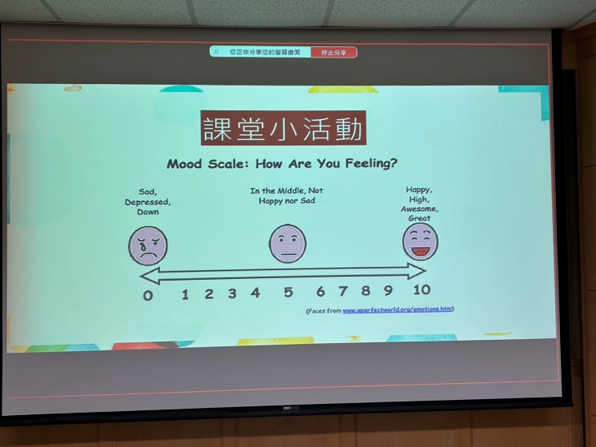 | 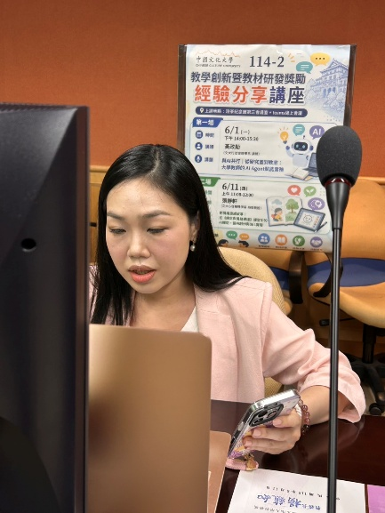
活動  照片 | 張靜軒講師演講情形

